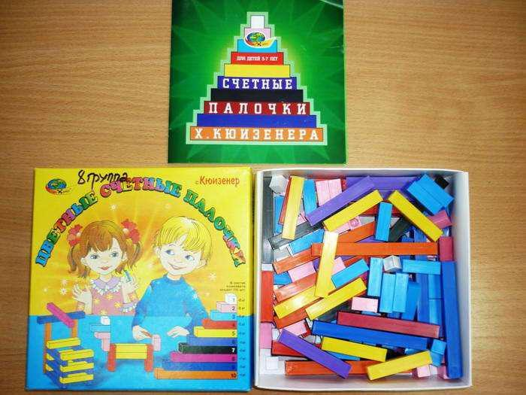
Как играть с палочками Кюизенера?

Одной из важнейших задач воспитания маленького ребенка является развитие его ума, формирование таких навыков мышления и умений, позволяющих легко усваивать новое. Исследовательские игры помогают удовлетворить естественные потребности детей в познании и изучении окружающего мира, их неуемное любопытство. Учителя из разных стран адаптируют и развивают технологии использования давно известных российских и зарубежных дидактических инструментов (развивающие игры Б. Никитина, кубики Дьенеса, Lego, счетные палочки Кюизенера и др.), Расширяя горизонты мирового образовательного пространства. Разработка и внедрение в практику эффективных дидактических средств, развивающих методик позволяет учителям и родителям разнообразить взаимодействие с детьми, знакомить со сложными, абстрактными математическими понятиями в доступной для малышей форме.
С помощью палочек Кюизенера вы решите множество проблем:
- Пробудить интерес к игре с клюшками Кюизенера и желание действовать с ними.
- Развивайте элементарные математические понятия-о числах, основанных на подсчете и измерении.
- помочь вам овладеть ключевыми средствами познания
- сенсорные стандарты (стандарты цвета, размера), такие методы познания, как сравнение, сопоставление объектов (по цвету, длине, ширине, высоте).
- вам помогут освоить пространственные и количественные характеристики.
- Научите детей понимать задачу и решать ее самостоятельно.
- у вас сформируется навык самоконтроля и самоуважения.
На начальном этапе палочки используются в качестве игрового материала. Дети играют с ними как с обычными кубиками, палочками, конструктором, попутно знакомясь с цветами, размерами и формами.
И здесь дети учатся постигать законы таинственного мира чисел и других математических понятий. Эта уникальная методика изучения чисел проста и очень удобна в работе. Это разноцветные блоки разного цвета и длины. Длина и цвет палочек регулируются единой системой. Например, все красные палочки имеют длину два сантиметра, синие – три, желтые - пять.
Существуют также условные классы:
- Палочки 2.4, 8 (розовые, красные, бордовые) относятся к семейству красных, кратных 2.
- Палочки 3,6. 9 (синие, фиолетовые, голубые) - семейство синих, кратное 3.
Палочки 5.10 (желтые и оранжевые) - семейство желтых, кратное 5.
- 7-черный. 1-это белый цвет, кратный любому числу.
Выделение цвета и длины полос развивает у детей представления о количестве, основанные на подсчете и измерении. Выделение цветов и длин поможет вам освоить сенсорные стандарты (цвет, размер) и способы
сравнения объектов по цвету, ширине, длине и высоте. Дети легко начинают ориентироваться в дробях. С помощью палочек ребенку легко объяснить, что единица-это две половинки, что такое Четыре четверти.
Занятия облегчаются специальными пособиями с яркими рисунками. В соответствии с изображением ребенок раскладывает палочки в виде мозаики, и у него получается трехмерная картинка.
Рекомендации для родителей по укреплению навыков детей при работе с палочками Х. Кюизенера

Работа с X-образными палочками.Кюизенер-это сложный систематический процесс, требующий ежедневных упражнений. Часть времени ребенок проводит в детском саду, затем ему на помощь приходит воспитатель, который организует их совместную деятельность и занятия в группе, а также направляет его в самостоятельной деятельности.
Но часть времени, самую продолжительную, ребенок проводит дома со своими родителями.
И вы должны стать их главными помощниками в работе с цветными палочками.
1. Проявите интерес к тому, как дети играют в группе с цветными палочками.
2. Получите консультацию от педагогов по дидактическим играм и подвижным играм с палочками Кюизенера.
3. Попробуйте повторить дома работу, проделанную ребенком в детском саду.
4. Поощряйте интерес ребенка к занятиям, старайтесь стимулировать его, чаще хвалите его за успехи.
5. Не волнуйтесь, если у вас что-то не получается. Временно отложите упражнение. Это займет некоторое время, попробуйте сделать это снова.
- Используйте принцип ясности и последовательности. Переходите от простого к сложному. Покажите своему ребенку, что нужно сделать, чтобы добиться успеха. Старайтесь со временем обращаться к прошлым задачам, не теряйте связи с тем опытом, который вы уже приобрели. То, чему научился ребенок, не должно стать"мертвым грузом".
- Используйте X палочек. Кюйзенера в различных видах деятельности ребенка.
- Придумывайте новые задачи сами. Постепенно дети могут приобщаться к этому творчеству.
9. В процессе работы вы можете использовать интернет-ресурсы, видеопрезентации, созданные преподавателем группы.
- Поделитесь опытом с другими родителями.
- Участвуйте в мастер-классах и тематических родительских собраниях группы или детского сада. Оказывать помощь в их реализации.
12. Вместе с детьми вы можете придумывать сказочных персонажей, собирать их из палочек.

